红外耳机相关信息

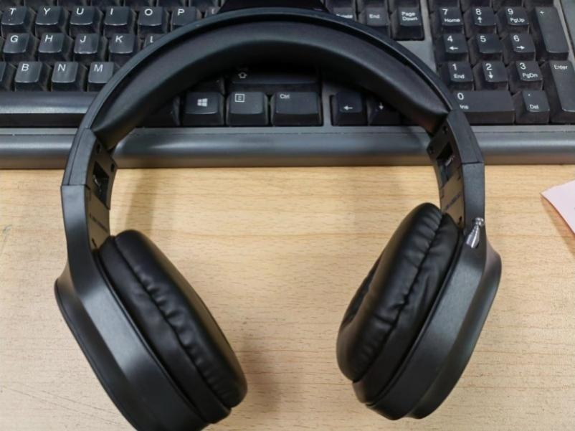 新款耳机一般有接收天线
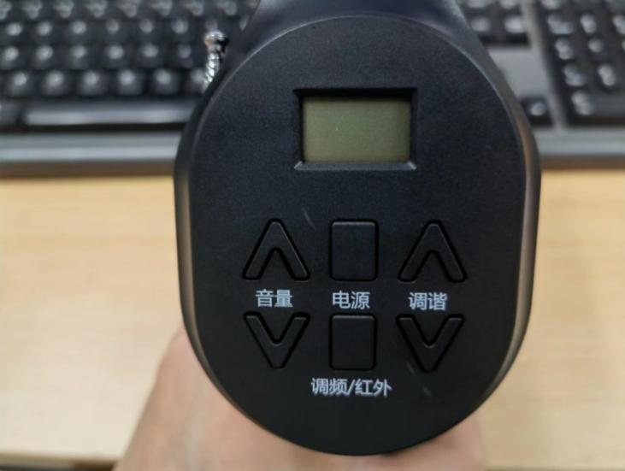
1为音量键：可调节音量。
2为电源键：长按2到3秒开机（此时显示屏显示数字），关机时同样操作。
2
3
4
1
3调频/红外：点击该按键可轮流切换F1 、F2频道。
4听力考试时一般不需要操作该按键。

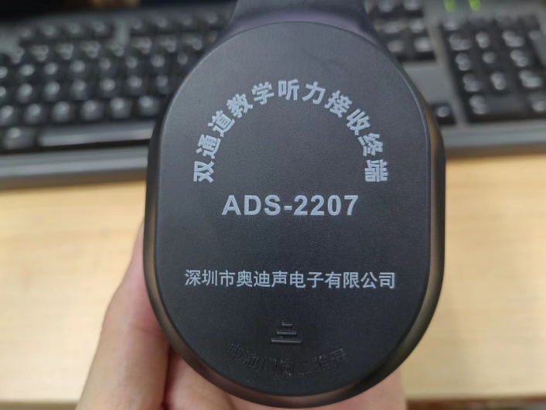
该部位可更换电池
备注：以上信息仅供参考，对于耳机新旧款式有疑问的，建议及时咨询耳机销售商家。

